Учебные пособия для 6 класса рекомендованные для самостоятельного приобретения
* Атласы во время учебных занятий предоставляются образовательной организацией.
Домой не выдаются.

Предмет | Профиль | Учебное пособие
География | Для всех профилей | 1. География. 5-6 класс. Атлас / И. С. Есипова. – Москва: Просвещение, 2024-2025. – (Полярная звезда). https://prosv.ru/product/geografiya-5-6-klassi-atlas01/  2. Эртель А. Б. География. Рабочая тетрадь. 6 класс. / А. Б. Эртель Москва: Просвещение, 2023-2025 г.  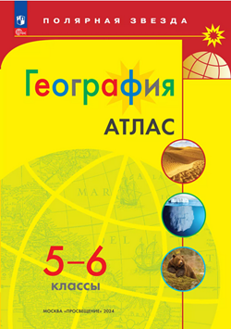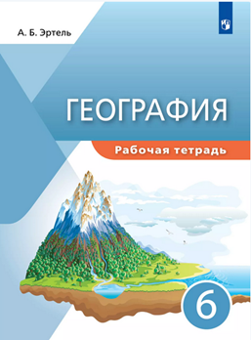
История | Для всех профилей | 1. История средних веков. 6 класс. Атлас. / Под редакцией Н. А. Курбского. – Москва: Просвещение, 2023-2025. – (Линейная структура курса)  2. История средних веков. 6 класс. Контурные карты / Под редакцией Н. А. Курбского. – Москва: Просвещение, 2024-2025. - (Линейная структура курса)  https://catalog.prosv.ru/item/49356  3. История России с древнейших времен до XVI века. 6 класс. Атлас. – Москва: Просвещение, 2023-2025. – (Историко-культурный стандарт).  4. История России. С древнейших времен до XVI века. 6 класс. Контурные карты. – Москва: Просвещение, 2024-2025. – (Историко-культурный стандарт)  https://catalog.prosv.ru/item/49346  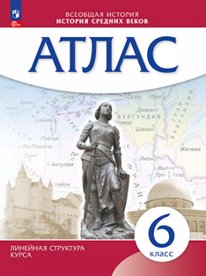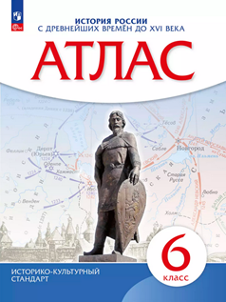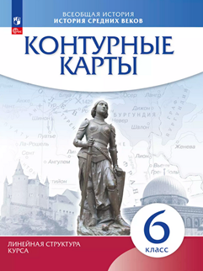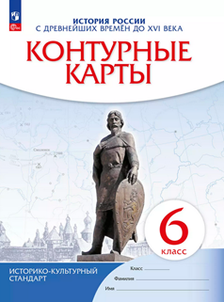
Немецкий язык | Все профили*  (по выбору) | Аверин М.М. Немецкий язык. Второй иностранный язык. Рабочая тетрадь. 6 класс. / М. М. Аверин, Ф. Джин, Л. Рорман. - Москва: Просвещение, 2023 -2025.  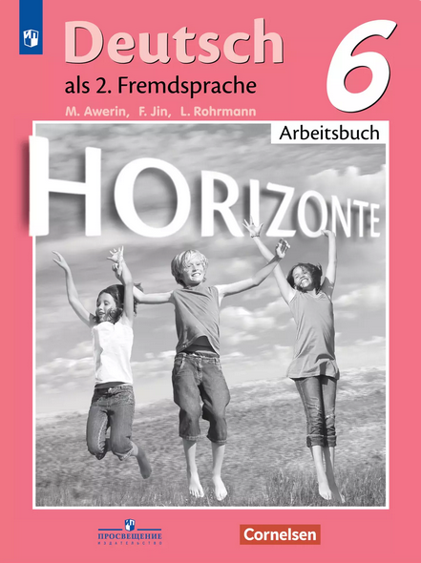
Китайский язык | Все профили*  (по выбору) | 1. Рукодельникова М. Б. Китайский язык. Второй иностранный язык. 6 класс. Рабочая тетрадь / М. Б. Рукодельникова, О. А. Салазанова, Л. С. Холкина. – Москва: Просвещение, 2023-2025 гг.  2. Рукодельникова М. Б. Китайский язык. Второй иностранный язык. 6 кл. Прописи / М. Б. Рукодельникова, О. А. Салазанова, Л. С. Холкина. – Москва: Просвещение, 2023-2025 гг.  